Міністерство освіти і науки України

Національний технічний університет України «Київський політехнічний інститут імені Ігоря Сікорського"

Факультет інформатики та обчислювальної техніки

Кафедра інформатики та програмної інженерії

Звіт

з лабораторної роботи № 2 з дисципліни «Алгоритми та структури даних-1. Основи алгоритмізації»

«Дослідження алгоритмів розгалуження»

Варіант №20

Виконав студент ІП-12 Логвиненко Владислав Олексiйович

(шифр, прізвище, ім'я, по батькові)

Перевірив ____________________________________

( прізвище, ім'я, по батькові)

Київ 2021

**Лабораторна робота 1**

**Дослідження лінійних алгоритмів**

**Мета** – дослідити подання керувальної дії чергування у вигляді умовної та альтернативної форм та набути практичних навичок їх використання під час складання програмних специфікацій.

1. Для заданого а знайти корінь рівняння f ( x) = 0, де

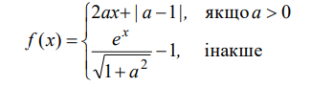

* 1. Постановка задачі. Результатом розв’язку задачі є корінь рівняння ,який мы отримаемо у результаті підстановки змінної А у формулу.
  2. Побудова математичної моделі.

|  |  |  |
| --- | --- | --- |
| Тип | Ім’я | Призначення |
| Дійсні | А | Початкове дане |
| Дійсні | 2ax | Проміжне дане |
| Дійсні | Sqr a | Проміжне дане |
| Дійсні | Sqrt(1+Sqr a) | Проміжне дане |
| Дійсні | X | Результат |

Таким чином,математичне формулювання завдання зводиться до визначення значення а(а>0 чи ні) ,якщо а>0 ,підставимо а у 2ах+|a-1| та зрівняємо з 0,інакше підставимо а у 

## 2) Розв’язання

Програмні специфікації запишемо у псевдокоді та графічній формі у вигляді блок-схеми.

*Крок 1*. Визначимо основні дії.

*Крок 2.* Деталізуємо дію введення **а**

*Крок 3.* Деталізуємо підстановку а у формулу

*Крок 4*  Зрівняння виразу з 0

## 3) Псевдокод

*Крок 1*

**початок**

введення значення **А**

підстановка **а** у формулу

Зрівняння виразу з 0

**кінець**

*Крок 2*

**початок**

А∈**R**

підстановка **а** у формулу та зрівняння виразу з 0

Зрівняння виразу з 0

**кінець**

*Крок 3*

**початок**

А∈**R**

**Якщо** а>0

**То**

f(x) = 2ах+mod(a-1)

**Інакше**

f(x) = (Exp(x)\(sqrt(1+sqr(a))))-1

**Все якщо**

Зрівняння виразу з 0

**Кінець**

*Крок 3*

**початок**

А∈**R**

**Якщо** а>0

**То**

f(x) = 2ах+mod(a-1)

**Інакше**

f(x) = Exp(x)\(sqrt(1-sqr(a)))

**Все якщо**

f(x) = 0

**кінець**

***4) Блок-схема***

*Крок 1 Крок 2 Крок 3 Крок 4*

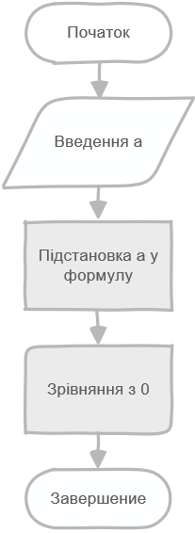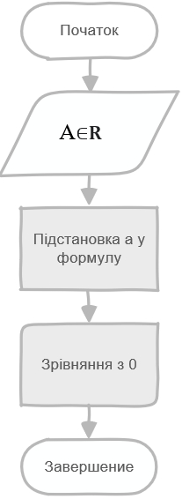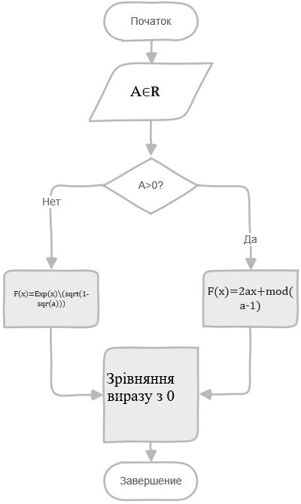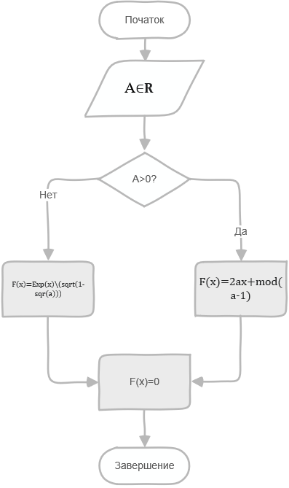

**Віпробування:**

|  |  |
| --- | --- |
| Блок | Дія |
|  | Початок |
|  | Нехай задане значення а=5 |
| обчислення 2ах+mod(a-1) | f(x) =10х+4 |
| f(x)=0 | 10х+4=0  х=-2\5 |
|  | Кінець |

|  |  |
| --- | --- |
| Блок | Дія |
|  | Початок |
|  | Нехай задане значення а=-2 |
| обчислення (Exp(x)\(sqrt(1+sqr(a))))-1 | f(x) = (Exp(x)\(sqrt(1+4)))-1 |
| f(x)=0 | (Exp(x)\(sqrt(1+4)))-1=0  х=1\2 * In(5) |
|  | Кінець |
| Блок | Дія |

**5)Висновок.** На цій лабараторній я досліджував подання керувальної дії чергування у вигляді альтернативної форми, набуто практичних навичок їх використання під час складення програмних специфікацій. Мій варіант лабараторної включав роботу з змінними. Продемонстровано алгоритм залежності виразу від змінної. Також я практикувався в умінні оформлювати лабараторну роботу, а саме: титульний аркуш, математичну модель, псевдокод алгоритму, блок схему алгоритму, випробування алгоритму, висновки